Что должен знать и уметь ребенок 4- 5 лет
Для того чтобы родители смогли проверить, владеет ли их ребенок базовыми знаниями для его возраста, им необходимо представлять, что должен знать и уметь ребенок 4 – 5 лет. Но также, необходимо помнить, что эти знания накладываются на базовые знания, которыми ребенок должен овладеть к 3-4 годам, об этом можно узнать в памятке.
К пяти годам происходит значительный скачек в развитии ребенка. Отмечается активное развитие речи, памяти, внимания, мышления, мелкой моторики рук.
Математика
К 4-5 годам ребенок должен научиться считать в пределах первого десятка. Знать, как письменно обозначаются цифры от 1 до 5.
Узнавать и называть основные геометрические фигуры (круг, квадрат, треугольник, прямоугольник, шар, куб, цилиндр), их характерные отличия.
Находить в окружающей обстановке предметы, похожие на знакомые фигуры.
Хорошо, если ребенок умеет сравнивать предметы по величине (длине, высоте, ширине). Если малыш ещё не владеет этим умением, необходимо научить его этому, размещая предметы в порядке уменьшения или увеличения размера. Начните с трех предметов, доведя к пяти годам количество предметов до пяти.
В этом возрасте ребенок должен научиться ориентироваться на листе бумаги, знать и понимать понятия «сверху», «снизу», «справа», «слева».
Развитие речи
К 4-5 годам ребенок должен уметь находить антонимы (слова, противоположные по значению) к заданным словам. Это умение отлично развивается в словесных играх.
Научите ребенка образовывать обобщающие слова, например, шапка из меха- меховая шапка. А также, образовывать новые слова, например сахар лежит где (в сахарнице).
Изменять форму глагола, согласовывая с другими словами в предложении: (Я хочу гулять — Мы хотим гулять — Ты хочешь гулять — Вы хотите гулять — Он хочет гулять — Они хотят гулять).
Ребенок должен уметь объяснить смысл услышанного предложения или небольшого текста и вычленить главную мысль.
Внимание
Ребенок должен уметь находить предмет по контуру.
Сравнивая две схожие картинки, находить пять-шесть отличий.
Из пяти-шести картинок уметь находить две абсолютно одинаковые.
Глядя на целую картинку, найти на ней место отдельного фрагмента. Хорошо тренирует это умение игра в кубики, пазлы.
Находить общий признак у пяти предметов.
Окружающий мир
К 4-5годам ребенок должен знать имена и фамилии своих родителей, братьев и сестер.
Знать части суток, уметь ориентироваться в них, а также рассказывать, чем он занимается в разное время суток.
Понимать отличие строения человека от строения животных, называть их части тела (руки - лапы, ногти - когти, волосы - шерсть).
Различать овощи, фрукты и ягоды, знать какими они бывают, когда созревают.
Малыш должен уметь объяснить, чем отличается сад от огорода.
Различать деревья и кустарники. Узнавать деревья по коре и листьям. Знать условия, необходимые для роста и развития растений.
Называть домашних и диких животных и их детёнышей.
Называть, какие животные живут в жарких странах, а какие в холодных.
Назвать какие бывают профессии, чем занимаются люди этих профессий.
Хорошо, если ребенок может рассказать о назначении служебных машин.
Знать некоторые виды спорта.
Память
В этом возрасте начинает формироваться произвольное запоминание. Взрослым необходимо учить ребенка приемам запоминания. Для этого можно использовать игры для развития памяти.
В 4-5 лет ребенок, глядя на картинку 30-60 секунд, должен запомнить 4-5 предметов, изображенных на ней.
Учите ребенка запоминать пары предметов, используя ассоциативный способ запоминания, например: корзинка — ягодка; дерево — яблоко; курочка — цыпленок. Покажите сначала пары картинок, а потом по одной картинке из пары, вторую картинку ребенок должен вспомнить сам.
Ребенок должен запомнить и воспроизвести количество предметов в пределах пяти, цвета пяти предметов. Рассматривая сюжетный рисунок, ребенок должен запомнить и воспроизвести как можно больше деталей.
Мышление
К 4-5 годам ребенок должен уметь называть группу предметов обобщающим словом: овощи, фрукты, звери, птицы, одежда, посуда, мебель и т.д.
Уметь находить в группе предметов лишний предмет, не относящийся к этой группе и объяснять свой выбор.
Уметь находить предметы по описанию их признаков (придумывание и отгадывание загадок), находить общие признаки у 3-4 предметов.
В этом возрасте ребенок должен научиться определять последовательность событий.
Уметь решать несложные логические задачи.
Проанализируйте, что знает и умеет ваш ребенок в 4-5 лет. С какими заданиями ваш малыш справляется с легкостью, а какие вызывают у него трудности. Может быть, малыш не понял задание, или у него недостаточно знаний и умений. Уделите развитию недостающих навыков больше внимания. Не следует перегружать ребенка. В этом возрасте он способен удерживать внимание 15-20 минут. И не забывайте хвалить малыша.
Что должен знать и уметь ребенок 4- 5 лет
К пяти годам происходит значительный скачек в развитии ребенка. Отмечается активное развитие речи, памяти, внимания, мышления, мелкой моторики рук.
Познавательное развитие. ФЭМП
К 4-5 годам ребенок должен научиться считать в пределах первого десятка. Знать, как письменно обозначаются цифры от 1 до 5.
Узнавать и называть основные геометрические фигуры (круг, квадрат, треугольник, прямоугольник, шар, куб, цилиндр), их характерные отличия.
Находить в окружающей обстановке предметы, похожие на знакомые фигуры.
Хорошо, если ребенок умеет сравнивать предметы по величине (длине, высоте, ширине). Если малыш ещё не владеет этим умением, необходимо научить его этому, размещая предметы в порядке уменьшения или увеличения размера.
В этом возрасте ребенок должен научиться ориентироваться на листе бумаги, знать и понимать понятия «сверху», «снизу», «справа», «слева».

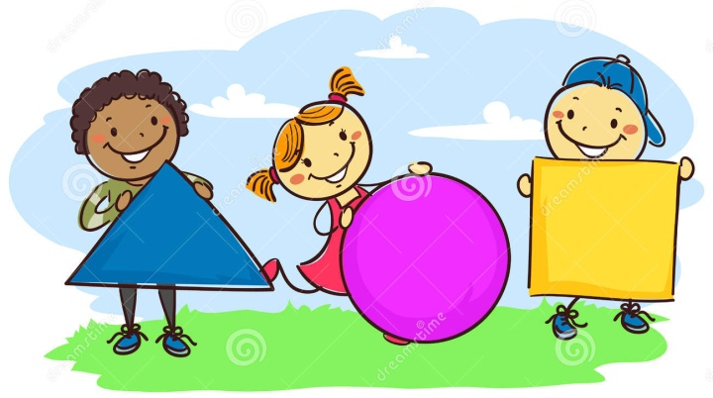
Речевое развитие. Развитие речи
К 4-5 годам ребенок должен уметь находить антонимы (слова, противоположные по значению) к заданным словам. Это умение отлично развивается в словесных играх.
Научите ребенка образовывать обобщающие слова, например, шапка из меха- меховая шапка. А также, образовывать новые слова, например,сахар лежит где (в сахарнице).
Изменять форму глагола, согласовывая с другими словами в предложении: (Я хочу гулять — Мы хотим гулять — Ты хочешь гулять — Вы хотите гулять — Он хочет гулять — Они хотят гулять).
Ребенок должен уметь объяснить смысл услышанного предложения или небольшого текста и вычленить главную мысль.
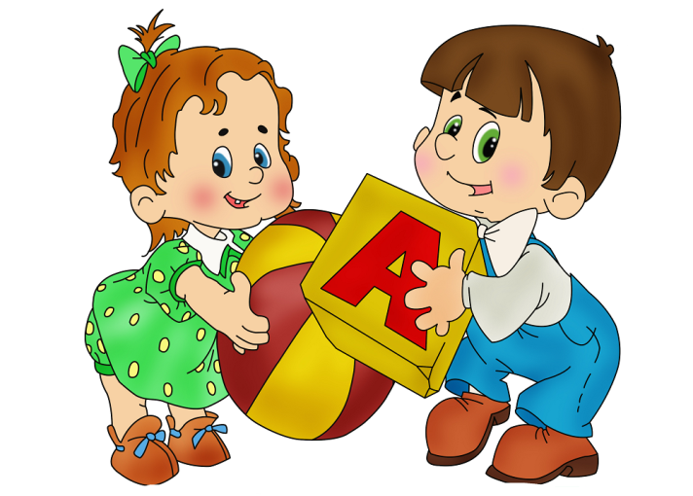
Внимание:
Ребенок должен уметь находить предмет по контуру.
Сравнивая две схожие картинки, находить пять-шесть отличий.
Из пяти-шести картинок уметь находить две абсолютно одинаковые.
Глядя на целую картинку, найти на ней место отдельного фрагмента. Хорошо тренирует это умение игра в кубики, пазлы.
Находить общий признак у пяти предметов.
Окружающий мир:
К 4-5годам ребенок должен знать имена и фамилии своих родителей, братьев и сестер.
Называть признаки времен года.
Знать части суток, уметь ориентироваться в них, а также рассказывать, чем он занимается в разное время суток.
Понимать отличие строения человека от строения животных, называть их части тела (руки - лапы, ногти - когти, волосы - шерсть).
Различать овощи, фрукты и ягоды, знать какими они бывают, когда созревают.
Малыш должен уметь объяснить, чем отличается сад от огорода.
Различать деревья и кустарники. Узнавать деревья по коре и листьям. Знать условия, необходимые для роста и развития растений.
Называть домашних и диких животных и их детёнышей.
Называть, какие животные живут в жарких странах, а какие в холодных.
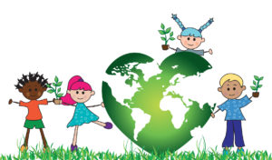
Назвать какие бывают профессии, чем занимаются люди этих профессий.
Хорошо, если ребенок может рассказать о назначении служебных машин.

Память:
В этом возрасте начинает формироваться произвольное запоминание. Взрослым необходимо учить ребенка приемам запоминания. Для этого можно использовать игры для развития памяти.
В 4-5 лет ребенок, глядя на картинку 30-60 секунд, должен запомнить 4-5 предметов, изображенных на ней.
Учите ребенка запоминать пары предметов, используя ассоциативный способ запоминания, например, корзинка — ягодка; дерево — яблоко; курочка — цыпленок. Покажите сначала пары картинок, а потом по одной картинке из пары, вторую картинку ребенок должен вспомнить сам.
Ребенок должен запомнить и воспроизвести количество предметов в пределах пяти, цвета пяти предметов. Рассматривая сюжетный рисунок, ребенок должен запомнить и воспроизвести как можно больше деталей.

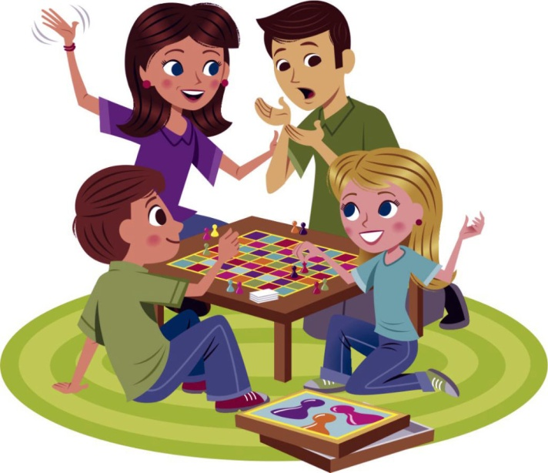
Мышление
К 4-5 годам ребенок должен уметь называть группу предметов обобщающим словом: овощи, фрукты, звери, птицы, одежда, посуда, мебель и т.д.
Уметь находить предметы по описанию их признаков (придумывание и отгадывание загадок), находить общие признаки у 3-4 предметов.
Уметь находить в группе предметов лишний предмет, не относящийся к этой группе и объяснять свой выбор.
В этом возрасте ребенок должен научиться определять последовательность событий.
Уметь решать несложные логические задачи.
Проанализируйте, что знает и умеет ваш ребенок в 4-5 лет. С какими заданиями ваш малыш справляется с легкостью, а какие вызывают у него трудности. Может быть, малыш не понял задание, или у него недостаточно знаний и умений. Уделите развитию недостающих навыков больше внимания. Не следует перегружать ребенка. В этом возрасте он способен удерживать внимание 15-20 минут. И не забывайте хвалить малыша.

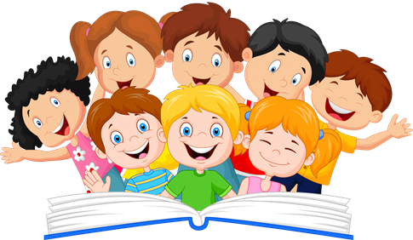

МУНИЦИПАЛЬНОЕ БЮДЖЕТНОЕ ОБРАЗОВАТЕЛЬНОЕ УЧРЕЖДЕНИЕ ДЕТСКИЙ САД № 35 С.АЧАН АМУРСКОГО МУНИЦИПАЛЬНОГО РАЙОНА ХАБАРОВСКОГО КРАЯ
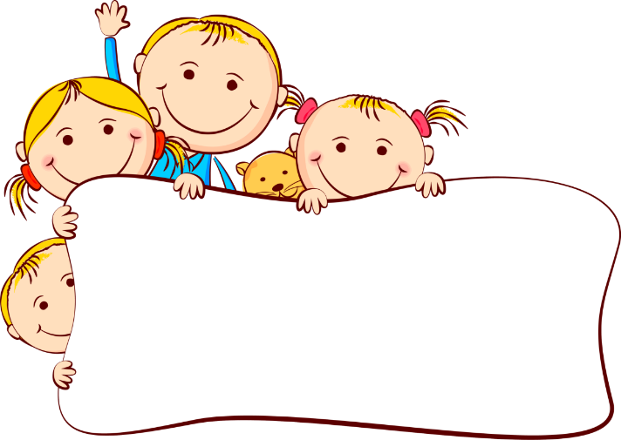
Возрастные особенности детей
4-5 лет

«Главный смысл и цель семейной жизни — воспитание детей. Главная школа воспитания детей — это взаимоотношения отца и матери»
Сухомлинский В. А.

Автор: Киле Надежда Вячеславовна
Воспитатель

